教务系统学生信息采集操作流程

特别提醒：系统采集的学生数据将如实记入学生个人档案，请学生务必真实完整填写相关信息，如因本人采集造成信息错误一切后果由学生本人承担。
⑴登录教务系统http://jwxt.hbnu.edu.cn/
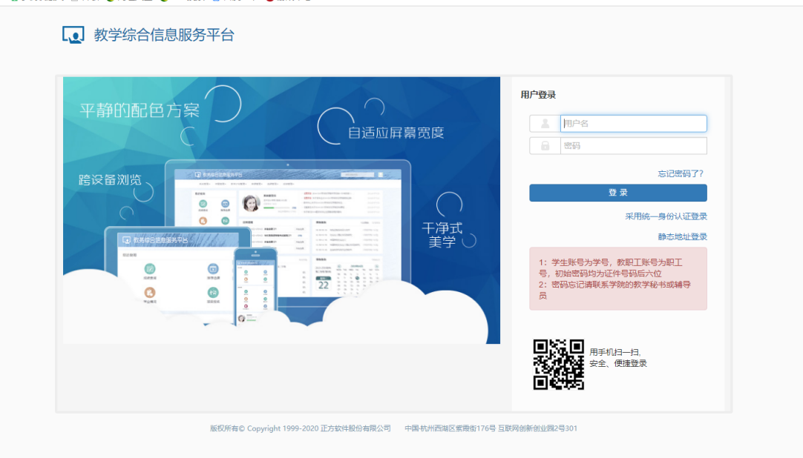

⑵此处点击申请开始采集信息
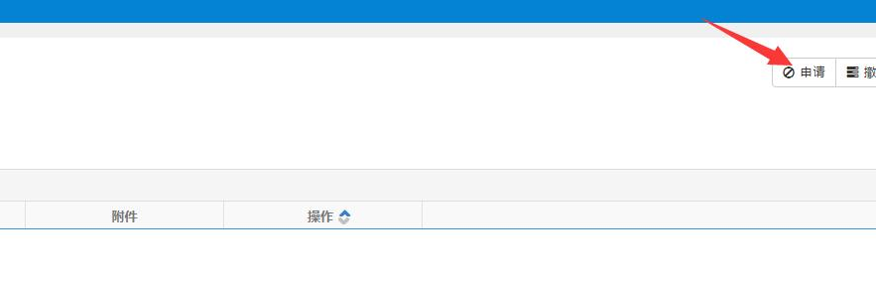

⑶依次填入相关信息（*号为必填项，学习经历从小学阶段开始填写）
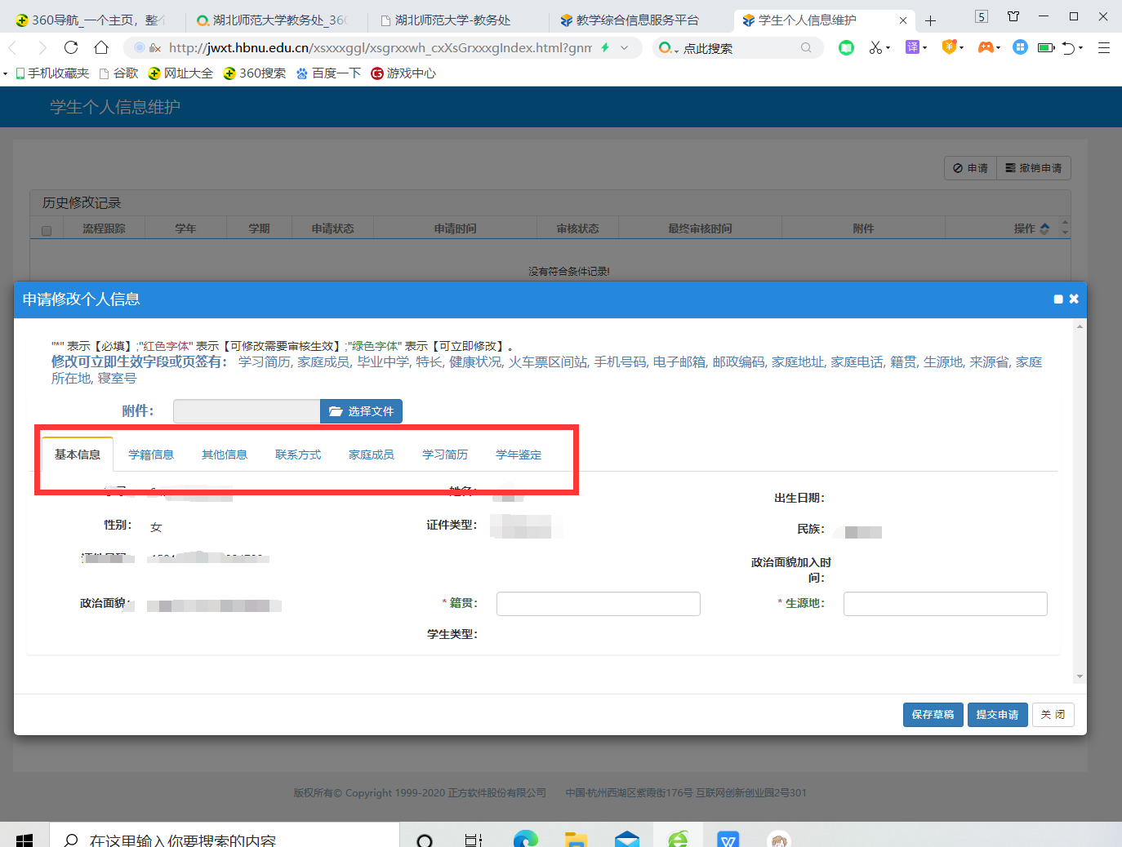

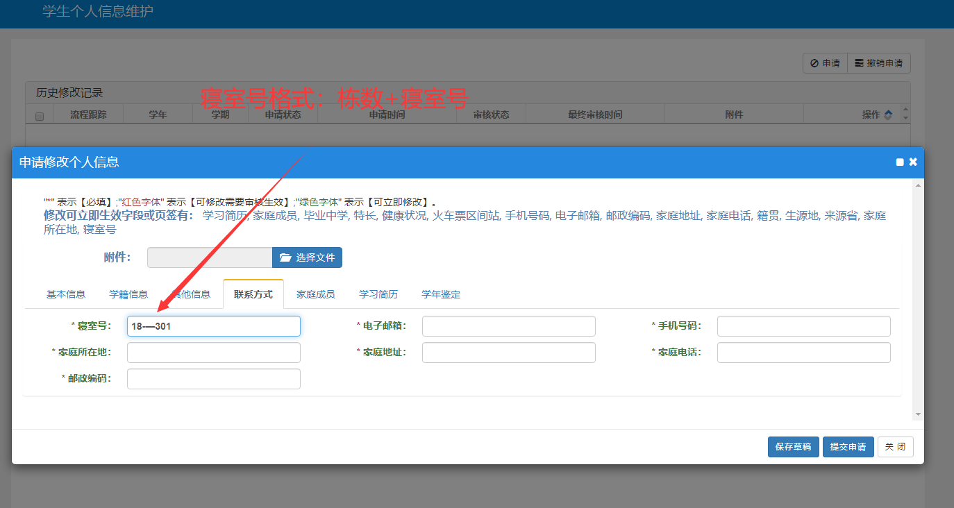

注：所有日期格式为“yyyy-mm”，如“2001-09”
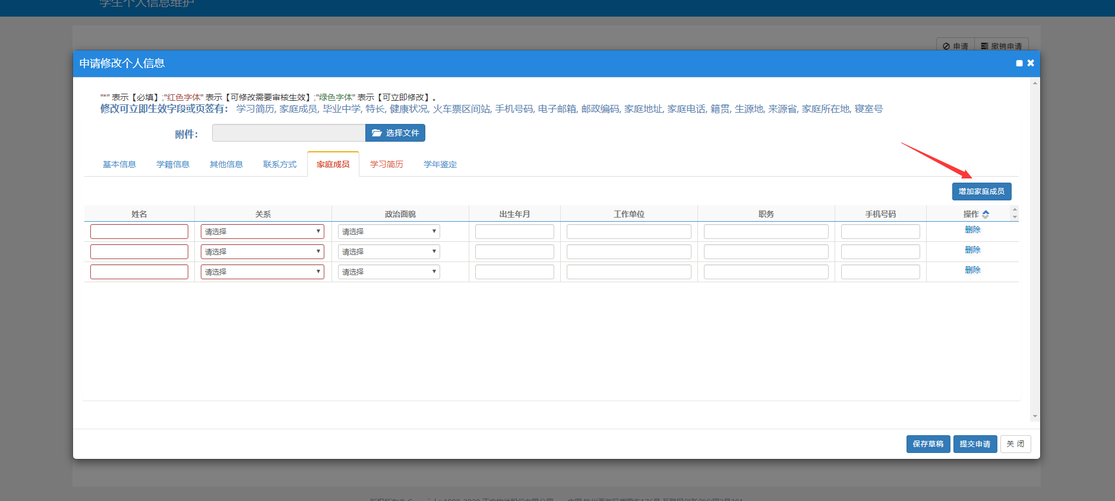

⑷完成采集后务必核对是否无误再提交申请，即可正常登录使用教务系统。

